Aufgabe 1
1.1: Die Grammatik G ist eine Phrasenstrukturgrammatik (Typ 0), weil sie die ε-Produktion erhält und damit für .
Sieht man darüber hinweg, ist die Grammatik G eine kontextfreie Grammatik (Typ 2), weil die linke Seite nur aus Einzel-Nicht-Terminal-Symbolen besteht. Sie ist keine reguläre Grammatik, weil z.B. die Regel nicht die Anforderungen erfüllt.

1.2:
mit

1.3: G ohne ε-Produktionen. Die unnötige Regel weggelassen.

Aufgabe 2
2.1:

2.2:
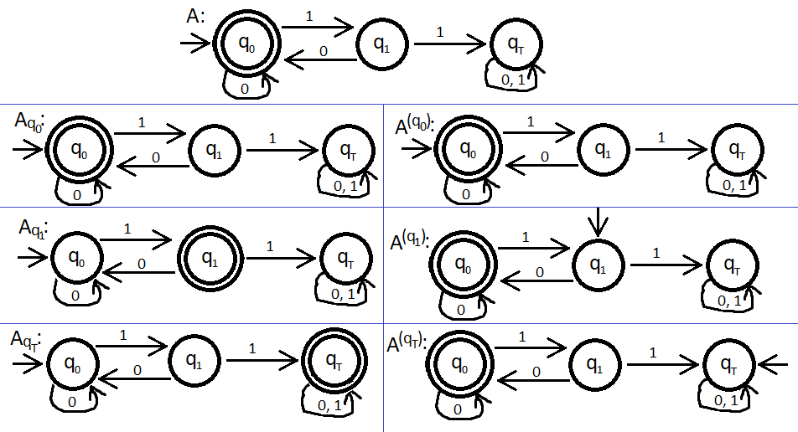

Aufgabe 3

programm calculator(expression job) {
Das Programm enthält die Funktion calc, die eine „expression“ erwartet und mit einer ganzen Zahl antwortet.
structure expression {
int type, value;
expression *lhs, *rhs;
}
berechne calc(job), gib das Ergebnis am Bildschirm aus und beende dann das Programm;

Funktion calc(expression job) {
if ((job.lhs == nil) AND (job.rhs == nil)) then {
antworte mit job.value;
} else if ((job.lhs != nil) AND (job.rhs == nil)) then {
berechne calc(job.rhs) und antworte mit dem Ergebnis;
} else if ((job.lhs != nil) AND (job.rhs != nil) then {
berechne calc(job.lhs) und calc(job.rhs);
verrechne die beiden Ergebnisse entsprechend des job.type und antworte mit dem Ergebnis.
} else {
Fehler!
}
}
}

Aufgabe 4
4.1: mit

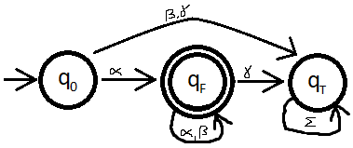

ist gegeben durch
Σ  Θ | α | β | γ
q₀ | q_{F} | q_{T} | q_{T}
q_{F} | q_{F} | q_{F} | q_{T}
q_{T} | q_{T} | q_{T} | q_{T}

4.2: Wort Hallo:
q₀, Hallo ⇒ q_{F}, allo ⇒ q_{F}, llo ⇒ q_{F}, lo ⇒ q_{F}, o ⇒ q_{F}
q₀, E=mcc ⇒ q_{F}, =mcc ⇒ q_{T}, mcc ⇒ q_{T}, cc ⇒ q_{T}, c ⇒ q_{T}

4.3: expression, type und value werden akzeptiert. *lhs und *rhs werden nicht akzeptiert.

4.4: Man könnte das leere Wort ε nicht mehr in die Funktion einsetzen.

